**Отчет**

**Домашняя работа 2**

1. **Решите на базе данных AdventureWorks2017 следующие задачи:**
2. **Извлечь все столбцы из таблицы Sales.SalesTerritory.**

USE AdventureWorks2017

SELECT *

FROM Sales.SalesTerritory

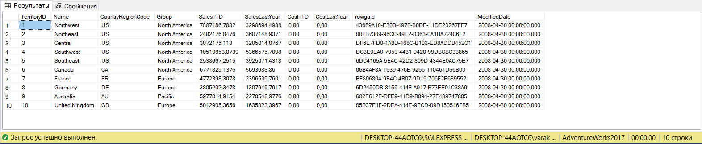

1. **Извлечь столбцы TerritoryID и Name из таблицы Sales.SalesTerritory.**

USE AdventureWorks2017

SELECT TerritoryID, Name

FROM Sales.SalesTerritory

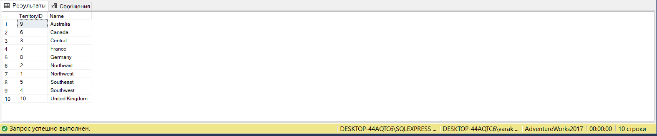

1. **Найдите все данные, которые существует для людей из Person.Person с LastName = ‘Norman’.**

USE AdventureWorks2017

SELECT *

FROM Person.Person

WHERE LastName = 'Norman'

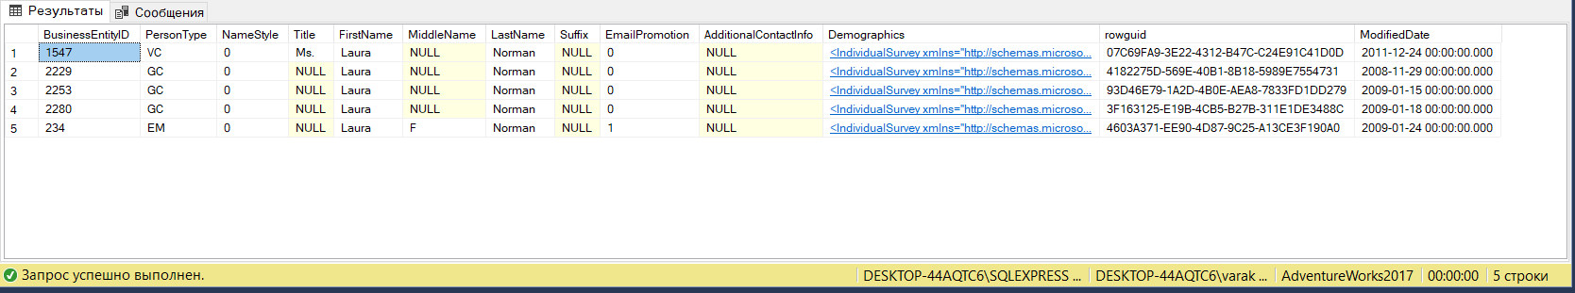

1. **Найдите все строки из Person.Person, где EmailPromotion не равен 2.**

USE AdventureWorks2017

SELECT *

FROM Person.Person

WHERE EmailPromotion != 2

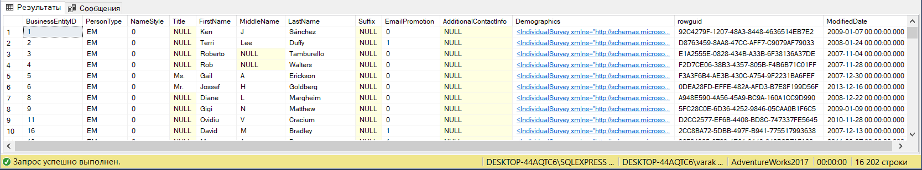

* 1. **Какие ещё агрегатные функции существуют в языке T-SQL? Приведите несколько примеров.**

Агрегатные функции в T-SQL: [APPROX_COUNT_DISTINCT](https://docs.microsoft.com/ru-ru/sql/t-sql/functions/approx-count-distinct-transact-sql?view=sql-server-ver15), [CHECKSUM_AGG](https://docs.microsoft.com/ru-ru/sql/t-sql/functions/checksum-agg-transact-sql?view=sql-server-ver15), [COUNT_BIG](https://docs.microsoft.com/ru-ru/sql/t-sql/functions/count-big-transact-sql?view=sql-server-ver15), [GROUPING](https://docs.microsoft.com/ru-ru/sql/t-sql/functions/grouping-transact-sql?view=sql-server-ver15), [GROUPING_ID](https://docs.microsoft.com/ru-ru/sql/t-sql/functions/grouping-id-transact-sql?view=sql-server-ver15), [STDEV](https://docs.microsoft.com/ru-ru/sql/t-sql/functions/stdev-transact-sql?view=sql-server-ver15), [STDEVP](https://docs.microsoft.com/ru-ru/sql/t-sql/functions/stdevp-transact-sql?view=sql-server-ver15), [STRING_AGG](https://docs.microsoft.com/ru-ru/sql/t-sql/functions/string-agg-transact-sql?view=sql-server-ver15), [VAR](https://docs.microsoft.com/ru-ru/sql/t-sql/functions/var-transact-sql?view=sql-server-ver15), [VARP](https://docs.microsoft.com/ru-ru/sql/t-sql/functions/varp-transact-sql?view=sql-server-ver15)

USE AdventureWorks2017

SELECT STRING_AGG(CONVERT(NVARCHAR(max), CONCAT(FirstName, ' ', MiddleName, ' ', LastName)), CHAR(13)) AS FULL_Name

FROM Person.Person

GROUP BY BusinessEntityID

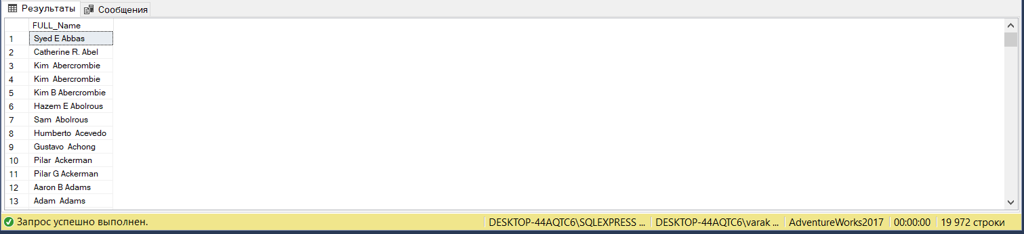

* 1. **Решите на базе данных AdventureWorks2017 следующие задачи:**

1. **Сколько уникальных PersonType существует для людей из Person.Person с LastName начинающиеся с буквы М или не содержащий 1 в EmailPromotion.**

USE AdventureWorks2017

SELECT DISTINCT PersonType

FROM Person.Person

WHERE LastName = 'M'

OR EmailPromotion !=1

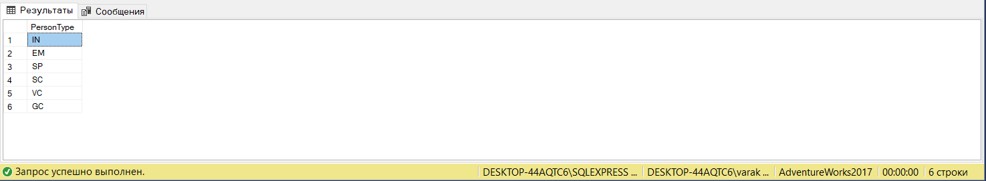

1. **Вывести первых 3 специальных предложений из Sales.SpecialOffer с наибольшими DiscountPct, которые начинали действовать с 2013-01-01 по 2014-01-01.**

USE AdventureWorks2017

SELECT TOP(3) *

FROM Sales.SpecialOffer

WHERE StartDate BETWEEN '2013-01-01' AND '2014-01-01'

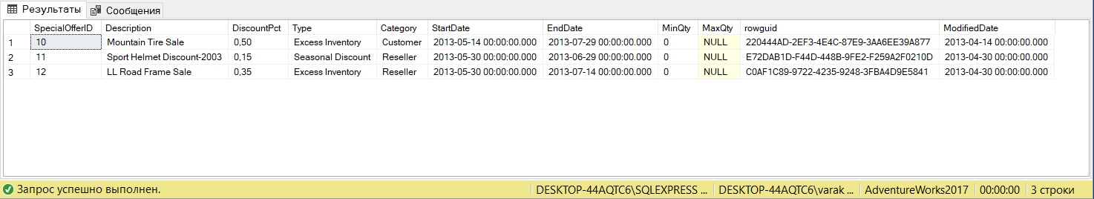

1. **Найти самый минимальный вес и самый максимальный размер продукта из Production.Product.**

USE AdventureWorks2017

SELECT MIN(Weight) AS MIN_Weight, MAX(Size) AS MAX_Size

FROM Production.Product

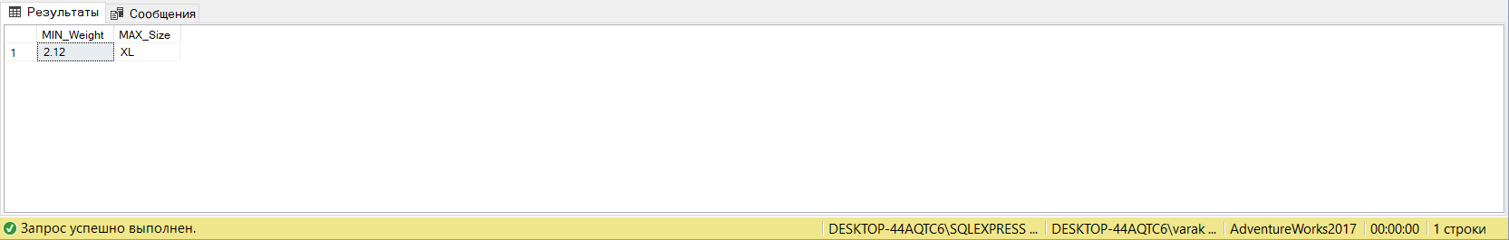

1. **Найти самый минимальный вес и самый максимальный размер продукта для каждой подкатегории ProductSubcategoryID из Production.Product.**

USE AdventureWorks2017

SELECT ProductSubcategoryID, MIN(Weight) AS MIN_Weight, MAX(Size) AS MAX_Size

FROM Production.Product

GROUP BY ProductSubcategoryID

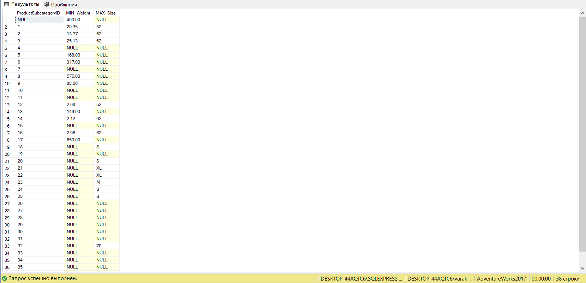

1. **Найти самый минимальный вес и самый максимальный размер продукта для каждой подкатегории ProductSubcategoryID из Production.Product, где цвет продукта определен(Color).**

USE AdventureWorks2017

SELECT ProductSubcategoryID, MIN(Weight) AS MIN_Weight, MAX(Size) AS MAX_Size

FROM Production.Product

WHERE Color IS NOT NULL

GROUP BY ProductSubcategoryID

HAVING MIN(Weight) IS NOT NULL

AND MAX(Size) IS NOT NULL

